|  |  |
| --- | --- |
| Международный союз электросвязи  *Бюро стандартизации электросвязи* | ITU-COLOR |

Женева, 1 сентября 2012

|  |  |  |
| --- | --- | --- |
| Осн.:  Тел.:  Факс:  Эл. почта: | **TSB AAP-89**  AAP/MJ  +41 22 730 5860  +41 22 730 5853  [tsbdir@itu.int](mailto:tsbdir@itu.int) | – Администрациям Государств – Членов Союза;  – Членам Сектора МСЭ-Т;  – Ассоциированным членам МСЭ-Т  **Копии:**  – Председателям и заместителям председателей Исследовательских комиссий МСЭ-Т;  – Директору Бюро Развития Электросвязи;  – Директору Бюро Радиосвязи |

|  |  |
| --- | --- |
| Предмет: | **Положение относительно Рекомендаций, рассматриваемых в соответствии с альтернативным процессом утверждения (АПУ)** |

Уважаемая госпожа,  
уважаемый господин,

Альтернативный процесс утверждения (АПУ), определенный в Рекомендации МСЭ-Т А.8, распространяется на Рекомендации, которые не имеют политических или регламентарных последствий и которые поэтому не требуют официальных консультаций с Государствами-Членами (см. п. 246B Конвенции МСЭ).

В **Приложении 1** содержится перечень текстов, статус которых изменился по сравнению с предыдущими объявлениями об АПУ БСЭ.

Если вы желаете представить замечания относительно какой-либо Рекомендации, рассматриваемой в соответствии с АПУ, рекомендуем Вам использовать онлайновую форму для представления замечаний по АПУ, которая размещена на странице этой Рекомендации в разделе веб-сайта МСЭ-Т, посвященном АПУ, по адресу: <http://www.itu.int/ITU-T/aap/> (см. **Приложение 2**). Замечания можно представить иным способом, заполнив приведенную в **Приложении 3** форму и направив ее в секретариат заинтересованной исследовательской комиссии.

Просим принять к сведению, что не рекомендуется представлять замечания, являющиеся не чем иным, как поддержкой рассматриваемого текста.

С уважением,

Малколм Джонсон  
Директор Бюро   
стандартизации электросвязи

**Приложения**: 3

Annex 1

(to TSB AAP-89)

Status codes used in the AAP announcements:

LC = Last Call

LJ = Last Call Judgment (includes comment resolution)

AR = Additional Review

AJ = Additional Review Judgment (includes comment resolution)

SG = For Study Group approval

A = Approved

AT = Approved with typographic corrections

AC = Approved after Additional Review of Comments

NA = Not approved

TAP = Moved to TAP (ITU-T A.8 / § 5.2)

ITU-T website entry page:

[http://www.itu.int/ITU-T](http://www.itu.int/ITU-T/)

Alternative approval process (AAP) welcome page:

[http://www.itu.int/ITU-T/aapinfo](http://www.itu.int/ITU-T/aapinfo/)

Note – A tutorial on the ITU-T AAP application is available under the AAP welcome page

ITU-T website AAP Recommendation search page:

<http://www.itu.int/ITU-T/aap/>

Study Group web pages and contacts:

|  |  |  |
| --- | --- | --- |
| SG 2 | <http://www.itu.int/ITU-T/studygroups/com02> | [tsbsg2@itu.int](mailto:tsbsg2@itu.int) |
| SG 3 | <http://www.itu.int/ITU-T/studygroups/com03> | [tsbsg3@itu.int](mailto:tsbsg3@itu.int) |
| SG 5 | <http://www.itu.int/ITU-T/studygroups/com05> | [tsbsg5@itu.int](mailto:tsbsg5@itu.int) |
| SG 9 | <http://www.itu.int/ITU-T/studygroups/com09> | [tsbsg9@itu.int](mailto:tsbsg9@itu.int) |
| SG 11 | <http://www.itu.int/ITU-T/studygroups/com11> | [tsbsg11@itu.int](mailto:tsbsg11@itu.int) |
| SG 12 | <http://www.itu.int/ITU-T/studygroups/com12> | [tsbsg12@itu.int](mailto:tsbsg12@itu.int) |
| SG 13 | <http://www.itu.int/ITU-T/studygroups/com13> | [tsbsg13@itu.int](mailto:tsbsg13@itu.int) |
| SG 15 | <http://www.itu.int/ITU-T/studygroups/com15> | [tsbsg15@itu.int](mailto:tsbsg15@itu.int) |
| SG 16 | <http://www.itu.int/ITU-T/studygroups/com16> | [tsbsg16@itu.int](mailto:tsbsg16@itu.int) |
| SG 17 | <http://www.itu.int/ITU-T/studygroups/com17> | [tsbsg17@itu.int](mailto:tsbsg17@itu.int) |

Situation concerning Study Group 9 Recommendations under AAP

| **Rec #** | **Title** | **Last Call (LC) Period** | | | | **Additional Review (AR) Period** | | | | Status |
| --- | --- | --- | --- | --- | --- | --- | --- | --- | --- | --- |
| **LC Start** | **LC End** | **LC Result** | **LJ Result** | **AR Start** | **AR End** | **AR Result** | **AJ Result** |
| [J.381 (J.atrans-req)](http://www.itu.int/itu-t/aap/AAPRecDetails.aspx?AAPSeqNo=2573) | Requirements for advanced digital cable transmission technologies | 2012-05-16 | 2012-06-12 | LJ | AR | 2012-09-01 | 2012-09-21 |  |  | AR |

Situation concerning Study Group 12 Recommendations under AAP

| **Rec #** | **Title** | **Last Call (LC) Period** | | | | **Additional Review (AR) Period** | | | | Status |
| --- | --- | --- | --- | --- | --- | --- | --- | --- | --- | --- |
| **LC Start** | **LC End** | **LC Result** | **LJ Result** | **AR Start** | **AR End** | **AR Result** | **AJ Result** |
| [P.381 (P.UHIP)](http://www.itu.int/itu-t/aap/AAPRecDetails.aspx?AAPSeqNo=2606) | Technical requirements and test methods for universal wired headset or headphone interface of digital wireless terminals | 2012-06-16 | 2012-07-13 | AR |  | 2012-08-01 | 2012-08-21 | AJ |  | AJ |

Annex 2

(to TSB AAP-89)

Using the on-line comment submission form

Comment submission

1) Go to AAP search Web page at <http://www.itu.int/ITU-T/aap/>

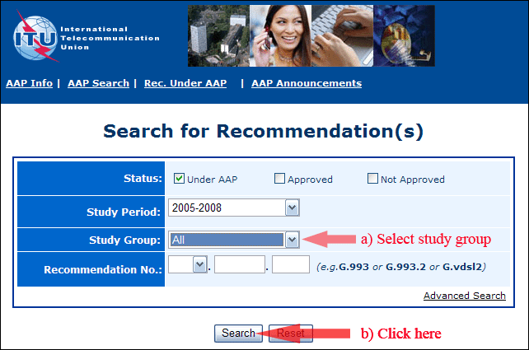

2) Select your Recommendation

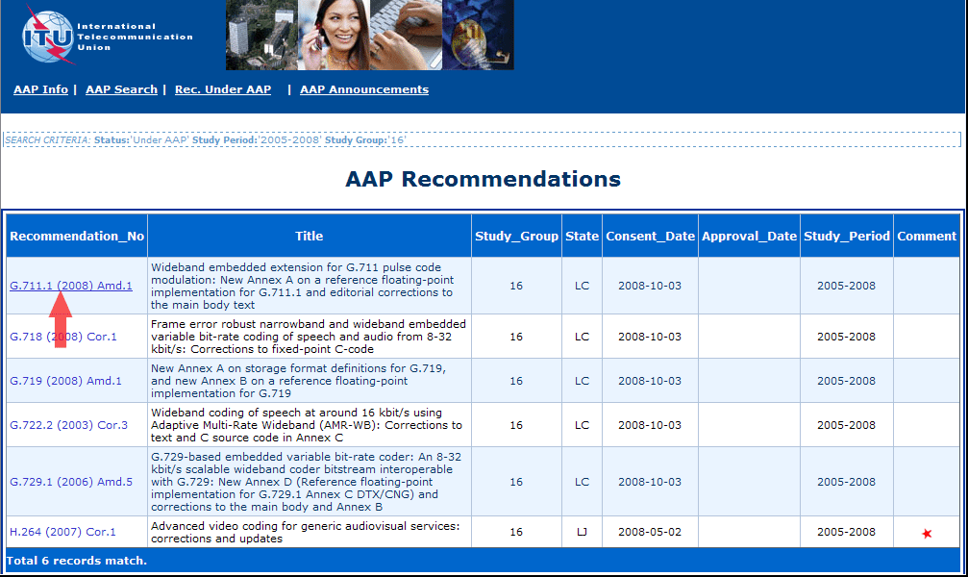

3) Click the "Submit Comment" button

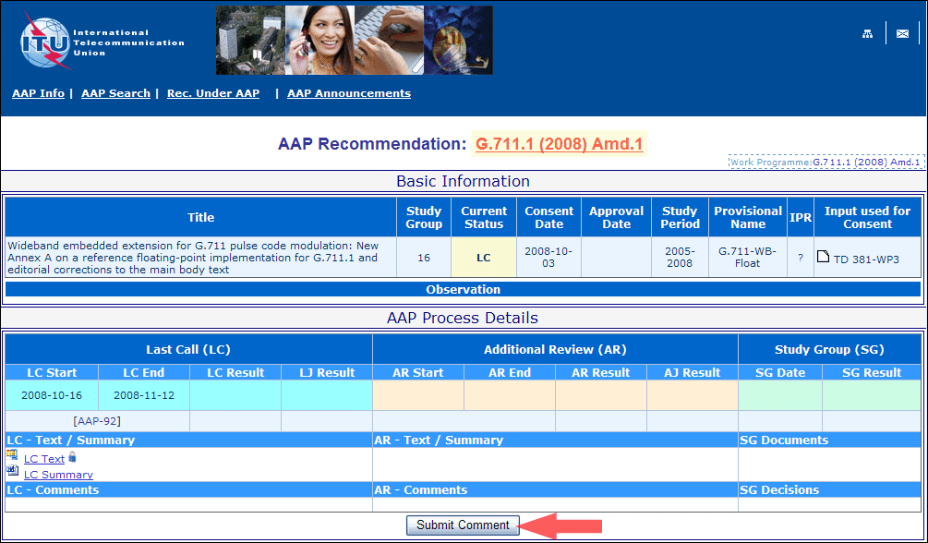

4) Complete the on-line form and click on "Submit"

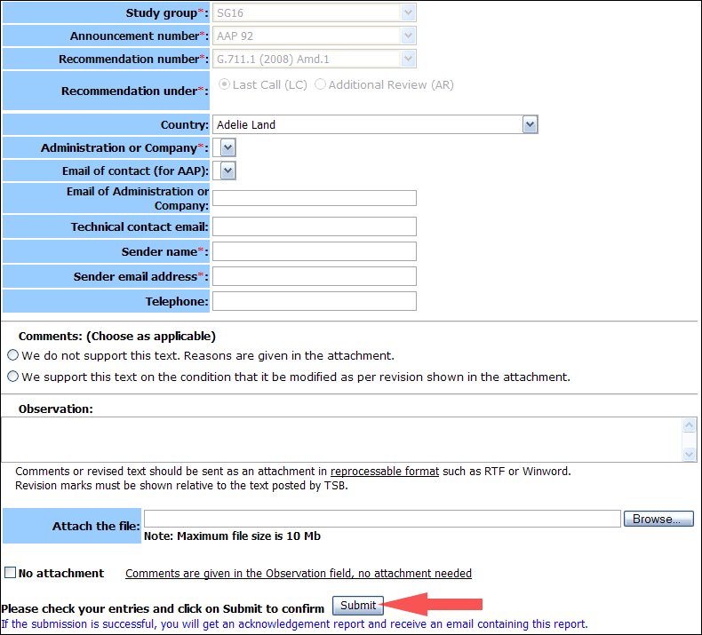

For more information, read the AAP tutorial on:   
<http://www.itu.int/ITU-T/aapinfo/files/AAPTutorial.pdf>

Annex 3

(to TSB AAP-89)

Recommendations under LC/AR – Comment submission form

*(Separate form for each Recommendation being commented upon)*

|  |  |
| --- | --- |
| ITU-T AAP comment submission form for the period 2009-2012 | |
| **Study Group:** |  |
| **Announcement number:** |  |
| **Recommendation number:** |  |
| **Recommendation under:** | Last call (LC)   Additional Review (AR) |
| **Country:** |  |
| **Administration/Company:** |  |
| **Name of AAP Contact Person:** |  |
| **Email of AAP Contact Person:** |  |
| **Sender name: (if different from AAP Contact Person)** |  |
| **Sender email address:** |  |
| **Telephone:** |  |
| **Comments: (Choose as applicable)** | We do not support this text. Reasons are given in the attachment.   We support this text on the condition that it be modified as per revision shown in the attachment. |
| **Observations:** |  |

**No attachment:** Comments are given in the Observation field, no attachment needed

*To be returned to: email:* [*tsbsg....@itu.int*](mailto:tsbsg....@itu.int) *[or fax +41 22 730 5853]  
Comments or revised text should be sent as an attachment in RTF or WinWord format.  
Revision marks must be shown relative to the text posted by TSB.*